w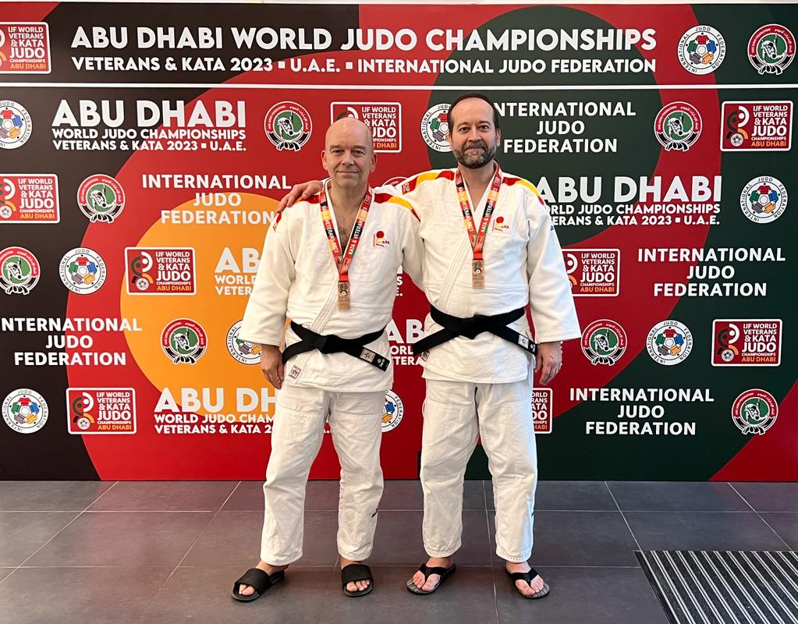
HISTORIAL DEPORTIVO

AÑO 2003
(inicio de la competición en kata)
- Cuarto puesto en Kodokan Goshin Jitsu en el Campeonato de Madrid

AÑO 2004
- Medalla de bronce en Kime no kata en el Campeonato de Madrid
- Cuarto puesto en Kime no kata en el Campeonato de España (Toledo)

AÑO 2005
- Medalla de plata en Kime no kata en el Campeonato de Madrid
- Quinto puesto en Ju no kata en el Campeonato de Madrid
- Medalla de bronce en Kime no kata en el Campeonato de España (Manzanares)

AÑO 2006
- Medalla de oro en Kime no kata en el Campeonato de Madrid
- Cuarto puesto en Kodokan goshin jitsu en el Campeonato de Madrid
- Medalla de bronce en Kime no kata en el Campeonato de España (Fuenlabrada)

AÑO 2007
- Medalla de oro en Kime no kata en el Campeonato de Madrid
- Medalla de bronce en Kime no kata en el Campeonato de España (Pamplona)
- Asistencia al Curso de Katas del Kodokan en Tokio.
- Diploma “Narau” del Kodokan en Kime no Kata
- Diploma “Narau” del Kodokan en Ju no Kata

AÑO 2008
- Medalla de oro en Kime no kata en el Campeonato de Madrid
- Cuarto puesto en Ju no kata en el Campeonato de Madrid
- Medalla de bronce en Kime no kata en el Campeonato de España (Fuenlabrada)
- Asistencia al Curso de Katas del Kodokan en Tokio
- Diploma «Narau» del Kodokan en Kodokan goshi jitsu

AÑO 2009
- Medalla de oro en Kime no kata en el Campeonato de Madrid
- Medalla de bronce en Ju no kata en el Campeonato de Madrid
- Medalla de plata en Kime no kata en el Campeonato de España (Aranjuez)
- Asistencia al Curso de Katas del Kodokan en Tokio
- Diploma «Jukutatsu» en Kime no kata del Kodokan
- Medalla de Oro en Kime no Kata en el I Open internacional de kata de Madrid
- Cuarto puesto en Ju no kata en el I Open internacional de kata de Madrid

AÑO 2010
- Medalla de oro en kime no kata en el Campeonato de Madrid
- Cuarto puesto en ju no kata en el Campeonato de Madrid
- Medalla de plata en Kime no kata en el Campeonato de España (Madrid)
- Medalla de plata en Kime no kata en el Campeonato de Europa (Pordenone)
- Cuarto puesto en Kime no kata en el Open de Europa (Pordenone)

AÑO 2011
- Medalla de oro en Kime no kata en el Campeonato de Madrid
- Medalla de plata en Kime no kata en el Campeonato de España (Errenteria)
- Medallla de plata en Kime no kata en el Campeonato de Europa (Praga)
- Medalla de bronce en Kime no kata en el Open de Europa (Praga)

AÑO 2012
- Medalla de oro en Kime no kata en el Campeonato de Madrid
- Medalla de bronce en Ju no kata en el Campeonato de Madrid
- Medalla de bronce en Kime no kata en el Campeonato de España (Palma)
- Medalla de bronce en Kime no kata en el Campeonato de Europa (Koper)
- Medalla de plata en Kime no kata en el Open de Europa (Koper)
- Diploma sexto puesto en Kime no kata en el Campeonato del Mundo (Pordenone)

AÑO 2013
- Medalla de oro en Kime no kata en el Campeonato de Madrid
- Medalla de oro en Kime no kata en el Campeonato de Promoción de Madrid
- Medalla de plata en Kime no kata en el Campeonato de España (Villaviciosa)
- Medalla de bronce en Kime no kata en el Campeonato de Europa (Malta)
- Quinto puesto en Kime no kata en el Open de Europa (Malta)

AÑO 2014
- Medalla de oro en Kime no kata en el Campeonato de Madrid
- Cuarto puesto en Ju no kata en el Campeonato de Madrid
- Medalla de bronce en Kime no kata en el Campeonato de España (Oviedo)
- Medalla de plata en Kime no kata en el Campeonato de Europa (Lignano)
- Cuarto puesto en Kime no kata en el Open de Europa (Lignano)
- Diploma sexto puesto en Kime no kata en el Campeonato del Mundo (Malaga)

AÑO 2015
- Medalla de oro en Kime no kata en el Campeonato de Madrid
- Quinto puesto en Ju no kata en el Campeonato de Madrid
- Medalla de plata en Kime no kata en el Campeonato de España (Oviedo)
- Cuarto puesto en Kime no kata en el Campeonato de Europa (Herstal)
- Diploma quinto puesto en Kime no kata en el Campeonato del Mundo (Amsterdam)

AÑO 2016
- Medalla de plata en Kime no kata en el Campeonato de Madrid
- Medalla de oro en Kime no kata en el Campeonato de España (Guadalajara)
- Medalla de oro en Kime no kata en el Campeonato de Europa (Olbia)
- Medalla de plata en Kime no kata en el Open de Europa (Olbia)
- Diploma cuarto puesto en Kime no kata en el Campeonato del Mundo (Malta)

AÑO 2017
- Medalla de oro en Kime no kata en el Campeonato de Madrid
- Medalla de oro en Kime no kata en el Campeonato de España (Olivenza)
- Medalla de bronce en Kime no kata en el Campeonato de Europa (Malta)
- Cuarto puesto en Kime no kata en el Open de Europa (Malta)
- Diploma cuarto puesto en Kime no kata en el Campeonato del Mundo (Olbia)

AÑO 2018
- Medalla de oro en Kime no kata en la Copa de España Navarro de Palencia
- Medalla de oro en Kime no kata en el Campeonato de Madrid
- Medalla de oro en Kime no kata en la Copa de España de Avilés
- Medalla de oro en Kime no kata en el Campeonato de España (Guadalajara)
- Medalla de plata en Kime no kata en el Campeonato de Europa (Koper)
- Medalla de bronce en Kime no kata en el Open de Europa (Koper)
- Medalla de bronce en Kime no kata en el Campeonato del Mundo (Cancun)

AÑO 2019
- Medalla de oro en Kime no kata en la Copa de España Navarro de Palencia
- Medalla de oro en Kime no kata en el Campeonato de Madrid
- Medalla de oro en Kime no kata en la Copa de España de Aragón
- Medalla de oro en Kime no kata en el Campeonato de España (Fuenlabrada)
- Cuarto puesto en Kime no kata en el Campeonato de Europa (Gran Canaria)
- Medalla de bronce al Mérito Deportivo de la RFEJYDA

AÑO 2020
- Medalla de oro en Kime no kata en la Copa de España Navarro de Palencia
- Medalla de oro en Kime no kata en la Copa de España de Asturias
- Medalla de oro en Kime no kata en el Campeonato de Madrid
- Medalla de oro en Kime no kata en el Campeonato de España (Madrid)

AÑO 2021
- Medalla de oro en Kime no kata en el Campeonato de Madrid
- Medalla de oro en Kime no kata en el Campeonato de España (Madrid)
- Medalla de bronce en Kime no kata en el Campeonato del Mundo (Lisboa)
- Premio RFEJYDA a la mejor pareja de kata

AÑO 2022
- Medalla de oro en Kime no kata en el Campeonato de Madrid
- Medalla de oro en Kime no Kata en el Campeonato de España (Pamplona)
- Medalla de oro en Kime no Kata en el Campeonato de Europa (Rijeka)
- Diploma cuarto puesto en Kime no kata en el Campeonato del Mundo (Kracovia)
- Medalla de plata en Kime no kata en el Trofeo Iberico
- Medalla de plata al Mérito Deportivo de la RFEJYDA

AÑO 2023
- Medalla de oro en Kime no kata en la Copa de España Navarro de Palencia
- Medalla de oro en Kime no kata en el Campeonato de Madrid
- Medalla de oro en Kime no kata en el Campeonato de España (Villaviciosa)
- Medalla de oro en Kime no kata en el Campeonato de Europa (Podcetrteck)
- Medalla de oro en Kime no kata EJU Kata Tournament (Madrid)
- Medalla de bronce en Kime no kata en el Campeonato del Mundo (Abu Dhabi)
- Premio RFEJYDA a la mejor pareja de kata
(Retirada de la competición)

